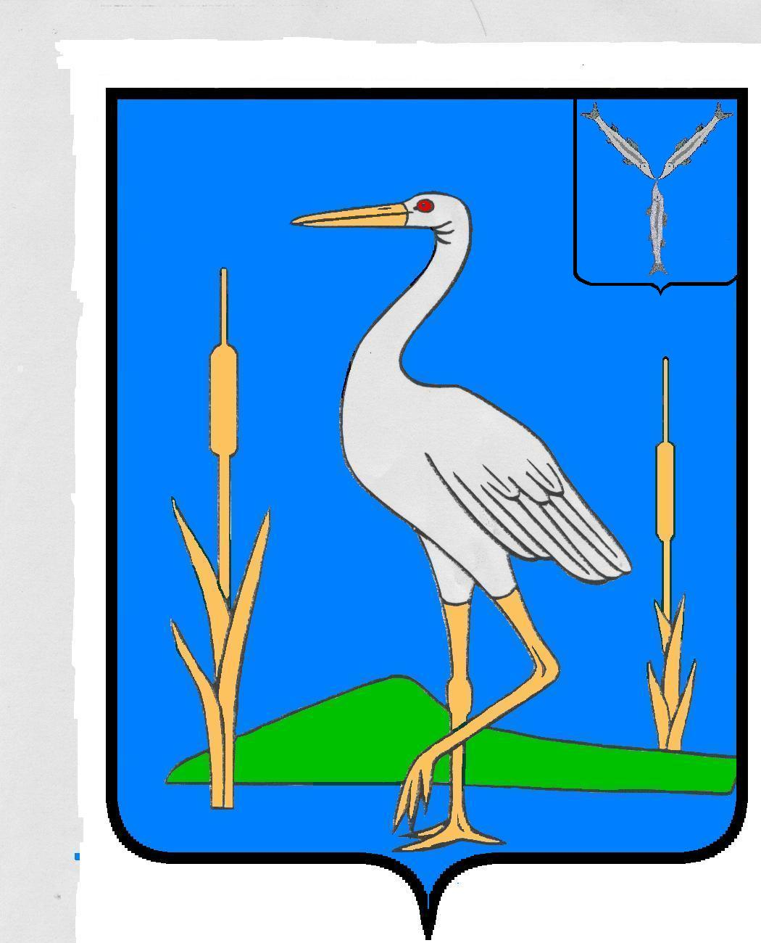
СОВЕТ
БОЛЬШЕКАРАЙСКОГО МУНИЦИПАЛЬНОГО ОБРАЗОВАНИЯ РОМАНОВСКОГО МУНИЦИПАЛЬНОГО РАЙОНА
САРАТОВСКОЙ ОБЛАСТИ

РЕШЕНИЕ
№ 47

от 21.10.2014 г.
с. Большой Карай

Об утверждении Реестра муниципальной

собственности Большекарайского

муниципального образования.

В соответствии с Федеральным законом от 06.10.2003 года № 131 – ФЗ « Об общих принципах организации местного самоуправления в Российской Федерации», Уставом Большекарайского муниципального образования Романовского муниципального района Саратовской области Совет Большекарайского муниципального образования
РЕШИЛ:

1. Утвердить Реестр муниципальной собственности Большекарайского муниципального образования согласно приложения.

2. Настоящее решение обнародовать в установленных местах.

3. Настоящее решение вступает в силу с момента принятия.

Глава Большекарайского
муниципального образования А.А. Зазульский

